Предмет: английский язык  Класс: 4  Тема: The Hare and the Tortoise (Заяц и Черепаха)  Цели урока:  - изучение и активизация новых лексических единиц;  - знакомство с правилами образования Past Simple (простого прошедшего времени) у правильных глаголов;  - систематизация знаний учащихся;  - развитие навыков устной речи, аудирования, чтения, говорения.  Оборудование: компьютер, интерактивная доска, раздаточный материал – рабочие листы, памятки, мягкие игрушки, кубок.  Тип урока: урок открытия новых знаний.    Формы и методы работы: коммуникативно-ориентированное обучение, иллюстративно – наглядный метод, игровая и здоровьесберегающая технологии, ИКТ. | Задачи урока  Образовательная:  - формировать навыки употребления правильных глаголов в Past Simple;  - формировать активный и пассивный лексический запас по теме «Сказки»;  - развивать навыки аудирования;  - понимать на слух речь учителя и одноклассников;  - учить догадываться о значении неизвестных слов через наглядные опоры, дефиниции.  Развивающая:  - развивать навыки фонетического слуха;  -развивать навыки самопроверки и взаимопроверки;  -способствовать развитию внимания, памяти, воображения, мышления;  - развивать умение вести беседу.  Воспитывающая:  - способствовать формированию интереса и положительного отношения к языку, формированию коммуникативной компетенции, формированию положительного отношения к образу мыслей одноклассника.  - научить делать поучительные выводы из текста. | Планируемые результаты урока  Предметные:  - умение употреблять новые лексические единицы по теме для решения коммуникативных задач;  - умение образовывать правильные глаголы в Past Simple;  - развитие навыков аудирования и произносительных навыков;  - развитие навыков чтения.  Метапредметные:  Коммуникативные:  - формировать умение формулировать собственное мнение и позицию.  Регулятивные:  - восприятие и сохранение целей и задач учебной деятельности;  - осуществление само- и взаимоконтроля.  Познавательные:  - формировать умения сравнивать, анализировать, обобщать.  Личностные:  - формирование учебно-познавательного интереса к новому учебному материалу и способам решения новой задачи;  - развитие этических чувств и позитивных эмоций.
Slow and steady wins the race!  Тише едешь,  дальше будешь.  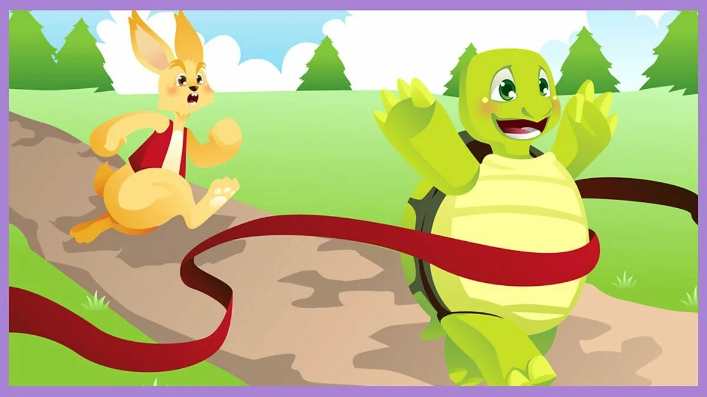 | МУНИЦИПАЛЬНОЕ БЮДЖЕТНОЕ ОБЩЕОБРАЗОВАТЕЛЬНОЕ УЧРЕЖДЕНИЕ  «РАБОТКИНСКАЯ СРЕДНЯЯ ШКОЛА»  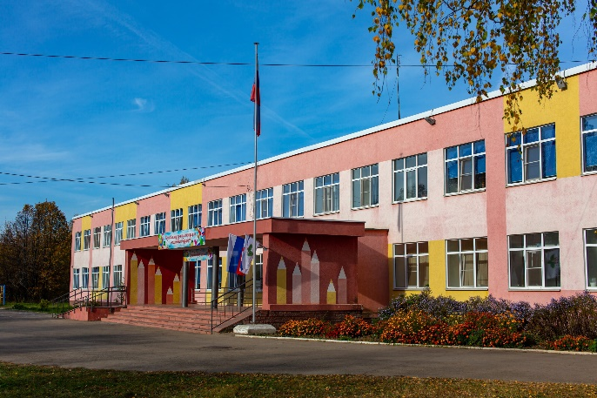  607677, Нижегородская область, Кстовский МО, село Работки,  улица Ленина, д.184  САЙТ ШКОЛЫ  http://rabotkischool.ru/    ЭЛЕКТРОННАЯ ПОЧТА  anna_antipova12@mail.ru |   Учитель иностранных языков  первой квалификационной категории  Антипова Анна Юрьевна  Ссылка на урок:  https://drive.google.com/drive/folders/14IA9Od1C4ztTxR9xBzCaGRWy18HEWTzu?usp=drive_link

